GUÍA MAR MEDITERRÁNEO 8° BÁSICO
Nombre:_________________________________________________________________
Fecha:___________________________________________________________________

El mar Mediterráneo es una de las masas de agua más preciadas de nuestro planeta por formar parte de los continentes asiático, europeo, y africano, y por ser para ellos, desde tiempos legendarios hasta hoy, una zona protagonista de intensas y fructíferas transacciones comerciales y culturales.
Sus aguas no solo bañan las costas de Europa, sino que también es una conexión de este continente con África, y además permite llegar hasta Asia, desembocando en su flanco occidental en el Océano Atlántico.
En épocas antiguas donde el Imperio Romano era una potencia mundial, esta zona era conocida como Mare Nostrum, ya que en pleno apogeo todas las costas que eran bañadas por las aguas del actual mar mediterráneo estaban bajo su poderío, aunque lo cierto es que esta zona ya era poderío de grandes civilizaciones antiguas, como los Fenicios que la utilizaban para comerciar su especialización en alfarería y viticultura, siendo esto último donde se destacaron ampliamente.
Otra de las grandes potencias de épocas de antaño, la Antigua Grecia, tenía en el mar mediterráneo y todos los mares griegos que allí desembocaban no solo una fuente de inspiración para los filósofos que transitaban sus orillas, sino también la ubicación geográfica de mitos y leyendas cuyos protagonistas tenían batallas, y hasta seres mitológicos que habitaban la profundidad de sus aguas.
Su valor mercantil ha sido el motivo de cruentas disputas a lo largo de la historia y la “casa” que vio florecer a las civilizaciones más destacadas de la historia occidental: Grecia, Roma, Egipto, entre otras, por lo que además posee una importancia cultural de confluencia de civilizaciones a lo largo de la historia.
Instrucciones:
1.- Con ayuda de internet o un atlas, identifica escribiendo el nombre correspondiente, los siguientes lugares:
- Mar Mediterráneo.
- Continentes que lo rodean.
- 2 países de cada continente que estén cercanos al Mar Mediterráneo.
2.- Identificar con simbología creada por ustedes, los principales accidentes geográficos que se localizan alrededor del Mar Mediterráneo.
3.- Responde en tu cuaderno: ¿Cuál fue la importancia del espacio geográfico estudiado (Mar Mediterráneo) para el desarrollo de las grandes civilizaciones de occidente?
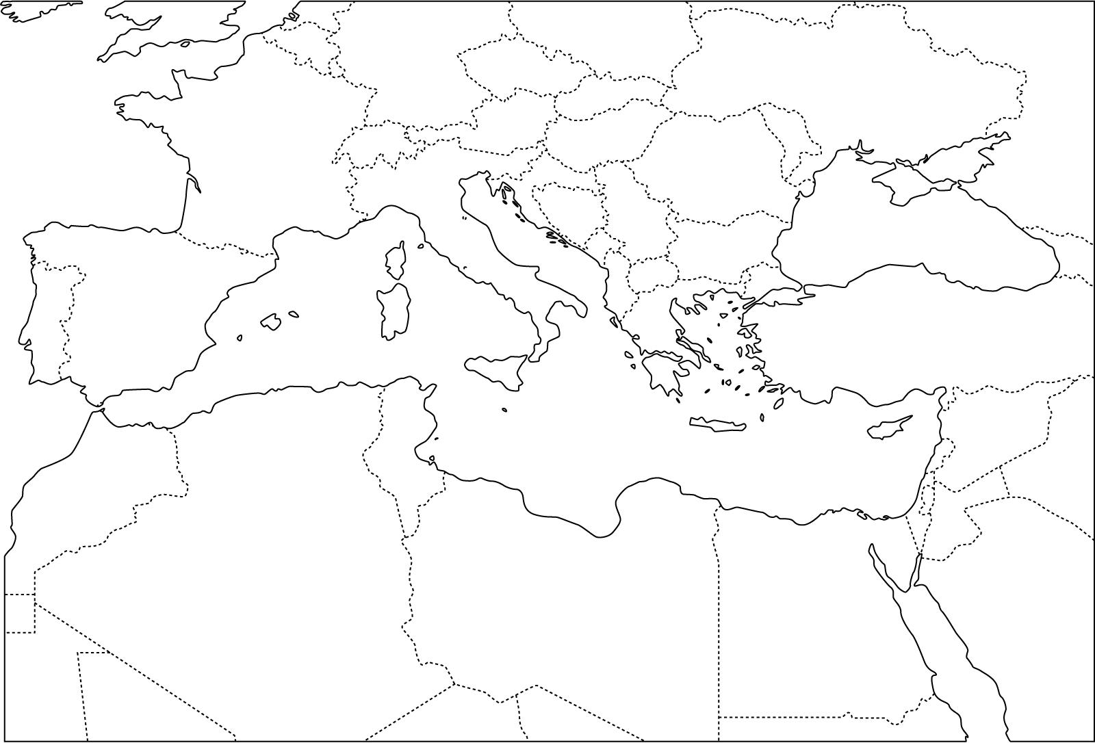
Simbología:

